**Лисичёнок Игнатий Францев**

31.01.1843 – крещение, родился 26.01.1843, крестные родители Сушко Тимофей Васильев с деревни Нивки и Шпет Анна Иосифова с деревни Недаль (НИАБ 136-13-140, л.408об-409 №9/1843-р (коп)).

**НИАБ 136-13-140** Лист 408об-409. **Метрическая запись №9/1843-р (коп).**

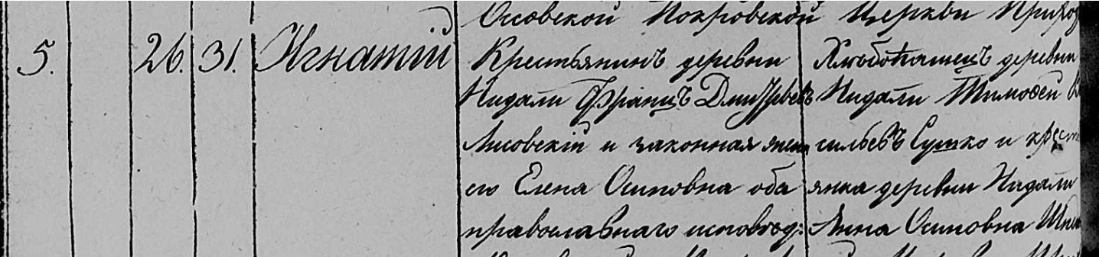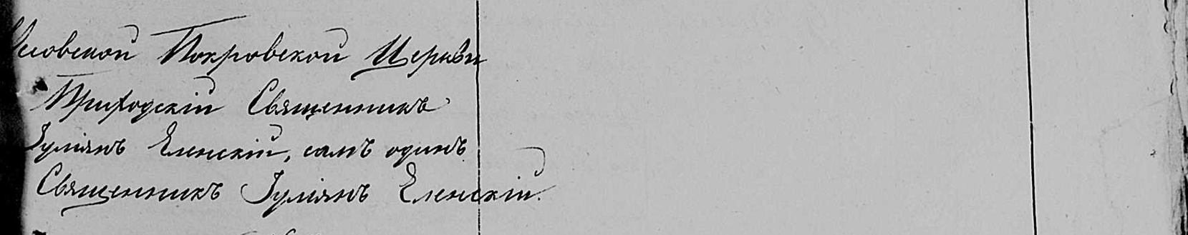

Осовская Покровская церковь. 31 января 1843 года. Запись о крещении.

Лисовский Игнатий Францов – сын крестьян с деревни Недаль, православных, прихожанин Осовской церкви, родился 26 января 1843 года: Лисичёнок Игнатий Францев, деревня Недаль.

Лисовский Франц Дмитриев – отец: Лисичёнок Франц Дмитриев, деревня Недаль.

Лисовская Елена Осиповна – мать: Лисичёнок Алёна Михайлова, деревня Недаль.

Сушко Тимофей Васильев – крестный отец, хлебопашей, с деревни Недаль (Нивки).

Шпет Анна Осиповна – крестная мать, крестьянка, с деревни Недаль: Шпет Анна Иосифова, деревня Недаль.

Еленский Юльян – приходской священник.